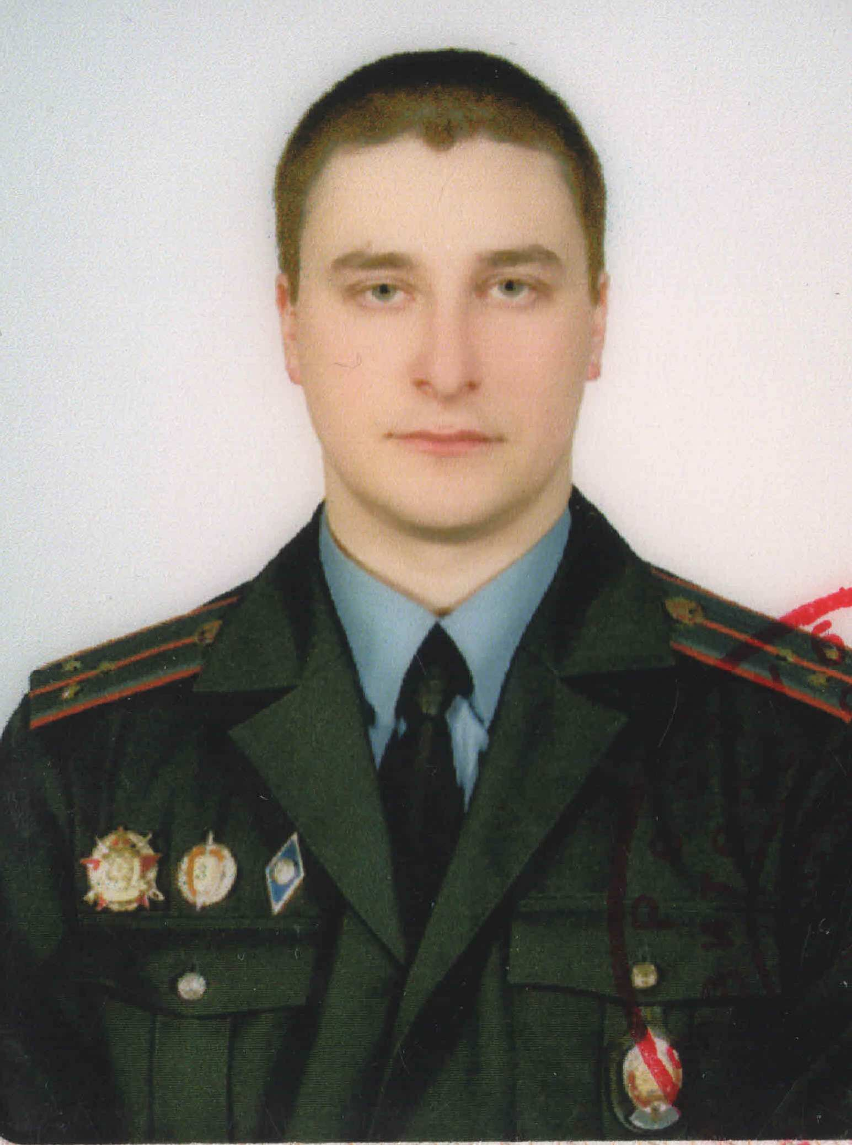
СТАРШИЙ УЧАСТКОВЫЙ ИНСПЕКТОР ИНСПЕКЦИИ ПО ДЕЛАМ НЕСОВЕРШЕННОЛЕТНИХ ОВД ВИТЕБСКОГО РАЙИСПОЛКОМА
СТАРШИЙ ЛЕЙТЕНАНТ МИЛИЦИИ
САВЧЕНКО АЛЕКСЕЙ ВИКТОРОВИЧ
Шапечинский, Октябрьский, Новкинский
сельские советы.
г. Витебск, Московский проспект д. 59 каб. 32
рабочий телефон 487057
моб.тел +375298910835 (МТС) Дежурная часть Витебского РОВД:
раб. тел.: 58-79-27
моб. тел.: 513-53-93 (МТС)
моб. тел.: 327-22-02 (ВЕЛКОМ)
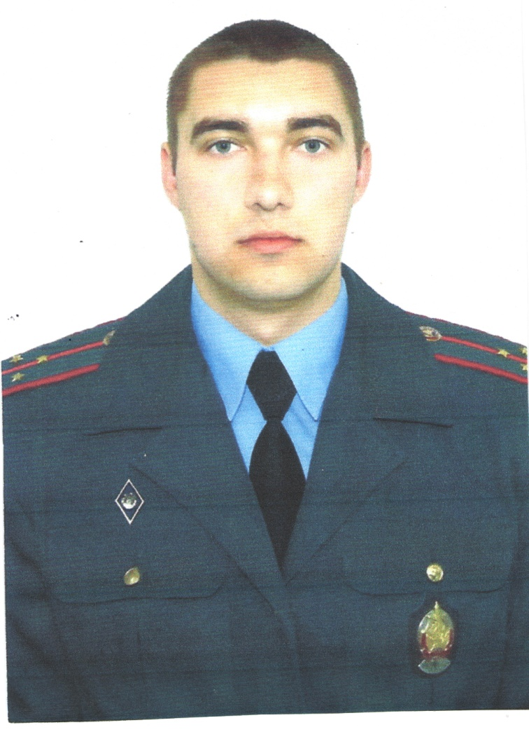
УЧАСТКОВЫЙ ИНСПЕКТОР ИНСПЕКЦИИ ПО ДЕЛАМ НЕСОВЕРШЕННОЛЕТНИХ ВИТЕБСКОГО РОВД
СТАРШИЙ ЛЕЙТЕНАНТ МИЛИЦИИ
СУХОМЛИНОВ АЛЕКСАНДР АЛЕКСЕЕВИЧ
Вороновский, Туловский, Бабиничский, Вымнянский сельские советы.
г. Витебск, Московский проспект д. 59 каб. 30
рабочий телефон 487057
моб.тел +375336935579 (МТС) Дежурная часть Витебского РОВД:
раб. тел.: 58-79-27
моб. тел.: 513-53-93 (МТС)
моб. тел.: 327-22-02 (ВЕЛКОМ)

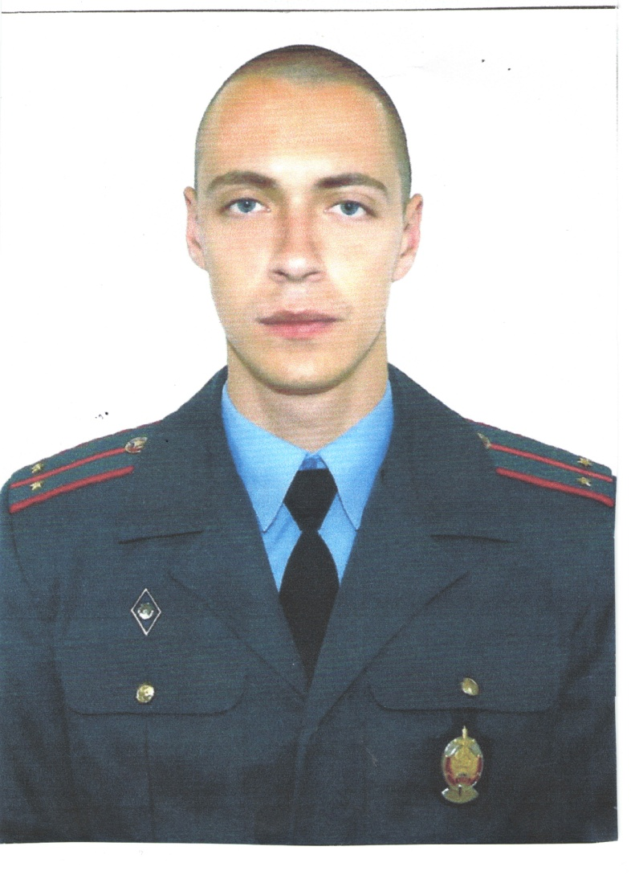
УЧАСТКОВЫЙ ИНСПЕКТОР ИНСПЕКЦИИ ПО ДЕЛАМ НЕСОВЕРШЕННОЛЕТНИХ ВИТЕБСКОГО РОВД
ЛЕЙТЕНАНТ МИЛИЦИИ
ЛЕШЕНКО ЭРИК АНДРЕЕВИЧ
Запольский, Куринский, Задубровский, Сурожский, Яновичский, сельские советы.
г. Витебск, Московский проспект д. 59 каб. 30
рабочий телефон 487057
моб.тел +375295960047 (МТС) Дежурная часть Витебского РОВД:
раб. тел.: 58-79-27
моб. тел.: 513-53-93 (МТС)
моб. тел.: 327-22-02 (ВЕЛКОМ)

отдел внутренних дел Витебского райисполкома

участковый инспектор
инспекции по делам несовершеннолетних

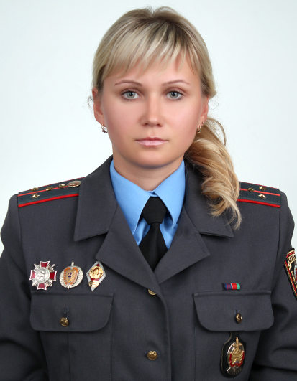

Х А Н Е В С К А Я
В Е Р О Н И К А В А С И Л Ь Е В Н А
Летчанский, Мазоловский, Зароновский
сельские советы
раб. тел: 48-70-57 моб. тел: (29)590-37-43
г.Витебск, пр-т. Московский, 59, кабинет №32
Дежурная часть ОВД Витебского райисполкома:
раб. тел.: 57-53-93, моб. тел.:(29) 513-53-93 (МТС)

